Kontener KP36 siatka PSZOK wg DIN 30 722-1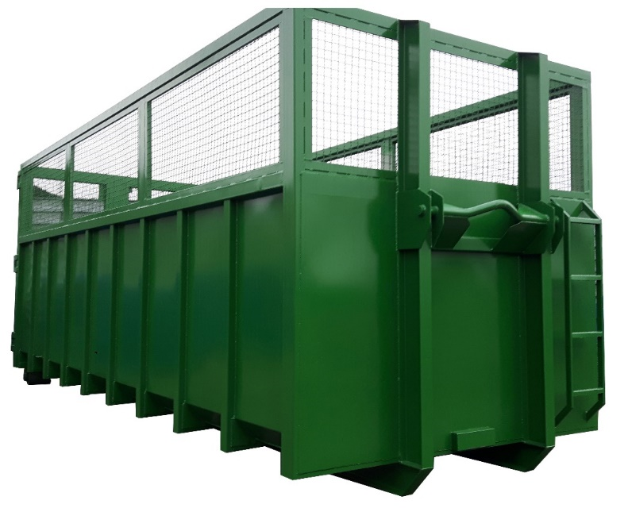

Wymiary wewnętrzne: 6500 mm x 2300 mm x 2400 mm (dł. x szer. x wys.)
Hakowy system załadunku: 1570 mm, hak zaczepowy pręt Ø 50 mm, gat. S355
Płozy dwuteownik IPN 180 mm, gat. S235
Rolki zewnętrzne Ø 159x6 L-250
Rozstaw rolek: 1560 mm, rozstaw płóz: 1060 mm, centralne smarowanie w sworzniu
Blacha: podłoga ≠ 4 mm, ściany ≠ 3 mm w gat. S235
Ożebrowanie pionowe ceownik 80x50x4 mm, gat. S235
Wrota dwuskrzydłowe, na trzech potrójnych zawiasach każdy zawias wyposażony w smarowniczkę, z potrójnym systemem zabezpieczeń (prawa strona, lewa strona oraz zamknięcie centralne)
Stopnie (drabinka) na ścianie czołowej z lewej strony w kierunku jazdy
Kolor wg palety RAL , gr. powłoki min. 120 mikronów
Kontener obsługiwany przez urządzenia typu hakowego

